Association Loi 1901

e-mail : - site internet :
Agenda Activités
http://tabenkin.free.fr
tabenkin@free.fr

Le Samedi 20 mai 2006
Rendez-vous …
A 20h30 précises au local

Conférence … Conférence … Conférence … Conférence … Conférence … Conférence … Conférence … Conférence … Conférence

Ariane BENDAVID
Enseignante agrégée d'hébreu et écrivain
Haïm Nahman BIALIK
"Un poète juif au seuil de la modernité"


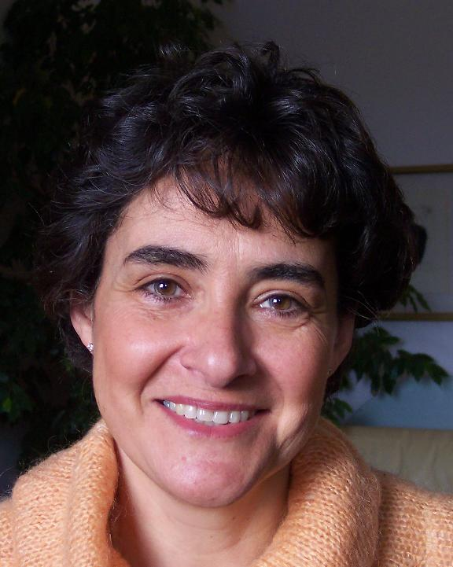

Après avoir consacré sa thèse de Doctorat à une étude et une traduction de l'œuvre poétique de Haïm Nahman BIALIK, Ariane BENDAVID a publié en 2004 une traduction de cette œuvre poétique en édition bilingue.

Elle s'apprête à publier en 2007 un ouvrage sur la vie et les écrits du poète.

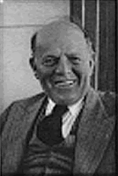 Haïm Nahman BIALIK (1873-1934)

Trop méconnu jusqu'à ce jour en France, BIALIK est considéré comme le plus important poète et porte-parole de sa génération.
Il est très populaire en Israël et dans les pays anglo-saxons.

Il fut l'artisan de la renaissance de la littérature hébraïque. Il fut également le témoin de la mutation profonde qui toucha les communautés juives russes à l'aube du XXéme siècle, mutation qui leur fit franchir le pas de la modernité.

Intellectuellement attiré par le monde occidental, il resta sa vie entière attaché aux valeurs du judaïsme de ses pères.

Ariane BENDAVID est titulaire d'une maîtrise de philosophie et d'une agrégation d'hébreu.
Maître de conférence en études hébraïques à Paris IV Sorbonne, elle y enseigne la philosophie juive moderne, la Bible, et la littérature hébraïque moderne.
A l'issue de la conférence
Ariane BENDAVID dédicacera
sa traduction en édition bilingue
de l'œuvre de BIALIK (au prix de 28€)
Un ouvrage passionnant pour les hébraïsants même débutants, et, pour tous,
l'occasion de découvrir enfin
ce poète majeur

MERCI DE PENSER AUX GATEAUX ET AUTRES DOUCEURS ….

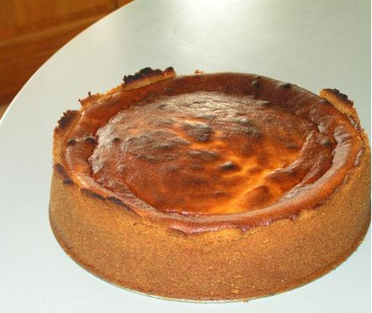

PROCHAINEMENT …
VOS ACTIVITES

Week-End
à Belle-Île en Mer
(Bretagne)
Conférence de
Frédéric ENCEL

Pique-nique de "fin d'année" :
Barbecue à Mizy
(Yonne)

ôt ……………. Cordial Shalom
Les 3, 4, et 5 juin

Le samedi
24 juin 2006

Dimanche
04 juillet 2006

Cordial Shalom …

